合规办事业务指南

10.体外诊断试剂经营企业（批发）《药品经营许可证》核发
10.1需提供要件
①拟办企业质量管理文件及仓储设施、设备目录（资料来源：辽宁政务服务网https://www.lnzwfw.gov.cn/中——部门——省药监局——行政许可——药品批发企业许可——体外诊断试剂经营企业（批发）《药品经营许可证》核发——申请材料——《体外诊断试剂经营企业（批发）药品经营许可证申请表》查看详情——空表下载）
②拟办企业组织机构情况（资料来源：申请人）
③拟办企业注册地址、仓库地址的地理位置图、平面图（注明面积、功能布局）、房屋产权证明（或者租赁协议）（资料来源：申请人）
④依法经过资格认定的专业技术人员资格证书及聘书（资料来源：申请人）
⑤拟办企业质量管理文件及仓储设施、设备目录（资料来源：申请人）
⑥拟办企业经营范围（资料来源：申请人）
10.2办理路径
①窗口办理：辽宁省沈阳市皇姑区 崇山中路109号 三楼3号窗口
②网上办：辽宁政务服务网https://www.lnzwfw.gov.cn/bmym/?groupId=11210000001100169X&gb=1
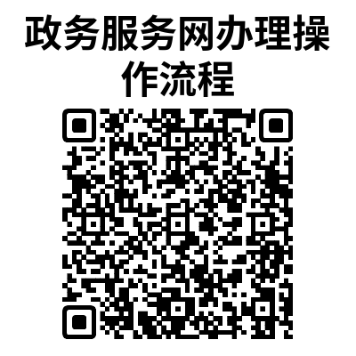
10.3办理时限：15工作日
10.4温馨提示：为保障您便捷快速办理，建议您优先选择“网上办”方式。确需到政务服务中心窗口办理，您可先打咨询电话，避免业务高峰期等候，我们为您提供预约服务和延时服务，如有问题可拨打024-83988721咨询、12345投诉。

